[重庆医科大学附属第二医院的文章被撤回，主要原因是文章内及不同文章间涉嫌图像的重复使用](https://mp.weixin.qq.com/s?__biz=Mzg2Mzc2NzUxMQ==&mid=2247523030&idx=3&sn=6912e8ee14e87d29f875444177ff04ea)

诚信君[诚信科研](javascript:void(0);)2025-04-11 10:04:01河南

[](https://mp.weixin.qq.com/s?__biz=MzU3MTE3MjUyOA==&mid=2247639137&idx=1&sn=08e1d16097de962f0fddcba341a2da2c&chksm=fce8d3becb9f5aa8c5b21eafb2c091d0a79db25d83d1ae52a2f4148e4742e15689685e7e5cc7&scene=21#wechat_redirect)

诚信科研

高强度聚焦超声（HIFU）广泛应用于不可切除的肝细胞癌的治疗。然而，HIFU剂量不足会导致残留肿瘤快速进展。HIFU消融后残留肿瘤快速生长的机制尚不清楚。

2014 年 2 月 13 日，重庆医科大学附属第二医院的Wu Lun 等人在***PloS one***杂志在线发表题为**“HIF-1α and HIF-2α: Siblings in promoting angiogenesis of residual hepatocellular carcinoma after high-intensity focused ultrasound ablation”**的研究论文**，该研究结果表明，HIFU消融不足会随着时间推移促进残留癌组织血管生成，数据表明HIF-1,2α/VEGFA/EphA2通路参与其中。**

但是，在2025 年 4 月 8 日，该文章被撤回，**主要原因是文章内及不同文章间涉嫌图像的重复使用。**

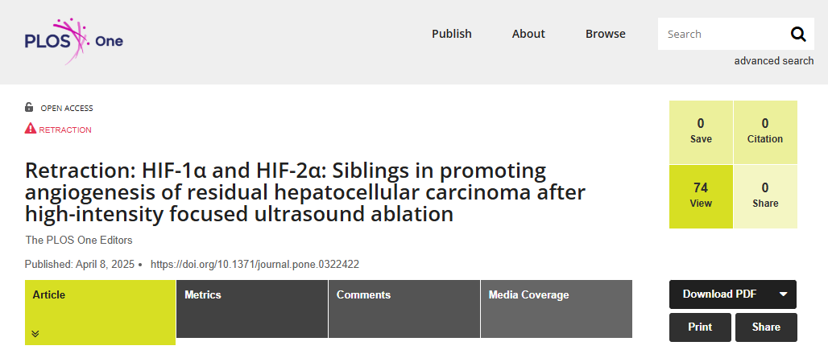

这篇文章 [1] 发表后，有人对图 2-6 和图 8-9 提出了质疑。

具体来说：

以下图似乎部分重叠：

? 图 2 中的 3w 图和 4w 图。

? 图 3 中的 2w 图和 3w 图。

? 图 4 中的对照组和 1w 图。

? 图 5 中的 3d 图和 3w 图。

? 图 6 中的 1w 图和 2w 图。

图 9 中的 β-actin 图在水平和垂直翻转后看起来与图 8 中的 β-actin 图相似。

[1] 和 [2] 中的以下图似乎部分重叠：

[1] 中图 6 中的对照组和 [2] 中图 3 中的对照模拟 - MVD 图。

[1] 图 6 的 1d 面板和 [2] 图 3 中舒尼替尼+载体 - MVD 面板。

[1] 图 6 的 3d 面板和 [2] 图 3 中舒尼替尼+ADM22-52 - MVD 面板。

在编辑跟进中，通讯作者 (SL) 提供了图 2-6 的更新版本，但表示 [1] 中所有图表的原始图像和定量数据均不可用。更新图表中包含的替换面板进一步引发了人们对这些数据可靠性的担忧。因此，上述问题仍未解决。

鉴于上述未解决的问题，这些问题削弱了所报告结果和结论的可靠性，PLOS One 编辑部撤回了这篇文章。

SL 未对最终编辑决定作出回应。LW、ZF、SZ、JG、CAL 和 ZQ 未直接回应或无法联系到。

**文中所提文章：**

1.Wu L, Fu Z, Zhou S, Gong J, Liu CA, Qiao Z, et al. HIF-1α and HIF-2α: siblings in promoting angiogenesis of residual hepatocellular carcinoma after high-intensity focused ultrasound ablation. PLoS One. 2014;9(2): e88913. pmid:24551189

2.Gao Y, Li J, Qiao N, Meng Q, Zhang M, Wang X, et al. Adrenomedullin blockade suppresses sunitinib-resistant renal cell carcinoma growth by targeting the ERK/MAPK pathway. Oncotarget. 2016;7(39): 63374–87. pmid:27556517

**参考消息：**

https://journals.plos.org/plosone/article?id=10.1371/journal.pone.0322422

图片

内容为**【诚信科研】**公众号原创

禁止转载



**诚信科研，专注于学术不端报道。**

**觉得本文好看，请点这里↓**